S hádankami do pravěku a starověku – mapa stanovišť
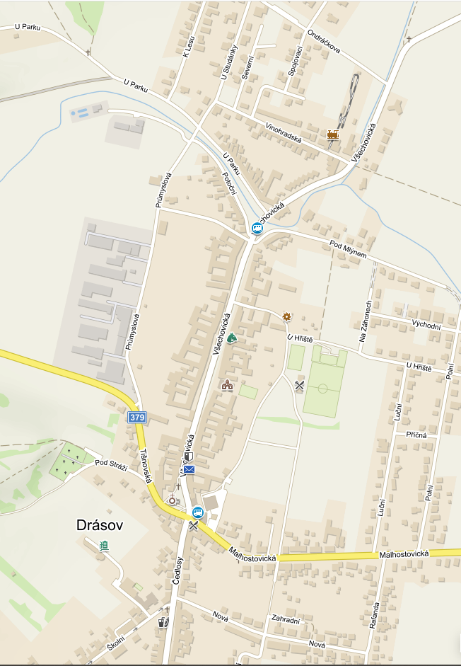

S hádankami do pravěku a starověku

INSTRUKCE
Co ke hře potřebuji ? Hrací kartu pro příslušnou kategorii,
mapu, kde jsou vyznačena stanoviště s úkoly,
tužku
Jaké jsou kategorie? Soutěží se ve třech kategoriích, i úkoly na
stanovištích jsou odlišné pro jednotlivé
kategorie.
- Mateřské školy
- 1. – 5. třída
- 6. – 9. třída
Jak mám postupovat? Po Drásově je umístěno 10 stanovišť s úkoly a vaším úkolem je vyluštit tajenku (16 písmen) na hrací kartě podle pokynů na stanovištích (na třech stanovištích získáte dvě různá písmenka do tajenky). Ke stanovištím vás přivede přiložená mapa.
Musím absolvovat stanoviště v nějakém předem určeném pořadí?
Ne, stanoviště můžete navštívit v jakémkoliv pořadí. Hrací kartu si nosíte s sebou, tudíž je zcela jedno, kde s řešením úkolů začnete.
Musím všechny úkoly splnit v jeden den? Úkoly budou vyvěšeny celkem 14 dní, takže si můžete vybrat, zda vše zvládnete v jeden den, nebo si plnění úkolů rozdělíte do více dní.
Kdy přesně budou úkoly vyvěšeny? 20. října – 6. listopadu 2022
Co mám dělat, když nějaký úkol na stanovišti nenajdu? To se může stát, i když doufáme, že všichni se budou chovat ohleduplně. V takovém případě, prosím, zavolejte na č. 776208968 a my se pokusíme chybějící úkol rychle nahradit nebo zaslat e-mailem.
Co mám udělat s vyplněnou tajenkou? Pokud budete chtít být zařazeni do losování o drobné ceny, pošlete fotku hrací karty do 11. listopadu 2022 na e-mail: klara.benisova@gmail.com. Můžete nám i poslat fotky, jak jste se při plnění úkolů bavili/nebavili.

Speciální instrukce pro děti z 1. a 6. třídy: U těchto dětí by se mohlo na některých stanovištích stát, že ještě jejich znalosti na daný úkol nebudou stačit. V těchto případech, prosím, dětem trochu pomozte nebo si (pro jistotu) foťte průběžně všechny ostatní stanoviště s úkoly pro kategorie MŠ (v případě prvňáčků) a pro 1. – 5. třídu (v případě šesťáků) a poté si dohledejte úkol s příslušným písmenkem do tajenky v příslušné nižší kategorii.
Většinu úkolů by však prvňáčci (i nečtoucí po přečtení zadání) i šesťáci měli zvládnout sami.

Zasláním hrací karty dáváte organizátorům akce souhlas se zpracováním osobních údajů tam uvedených za účelem zveřejnění průběhu losování hracích karet a zveřejnění seznamu výherců.

